- 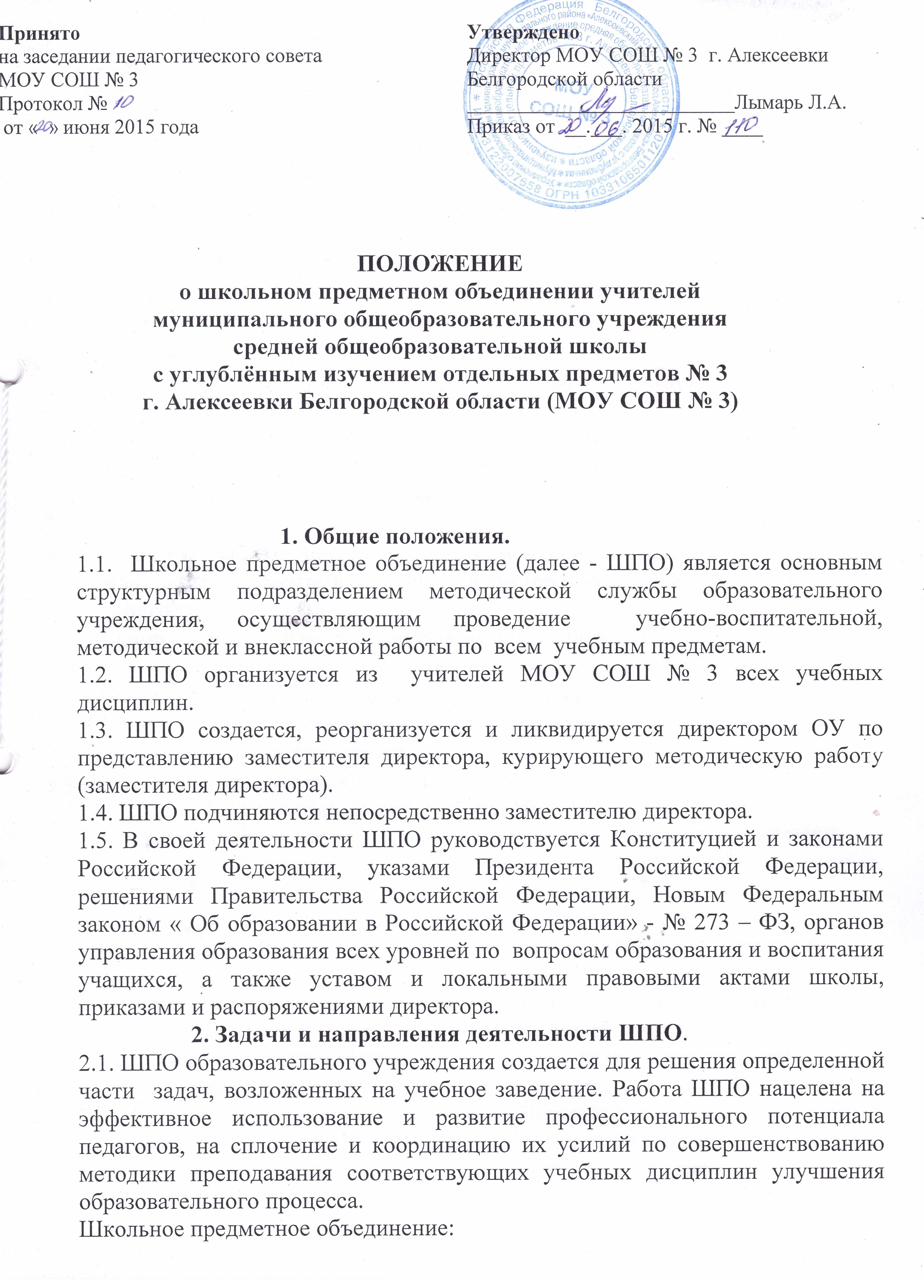анализирует учебные возможности учеников, результаты образовательного процесса, в том числе внеучебной работы по предмету;
- анализирует обеспеченность образовательного процесса необходимыми программно-методическими комплексами;
- планирует оказание конкретной методической помощи учителям - предметникам;
- организует работу методических семинаров и других форм методической работы;
- анализирует и планирует оснащение предметных кабинетов;
- согласовывает материалы для промежуточной аттестации учащихся;
- согласовывает (в случае необходимости) требования к содержанию и минимальному объему учебных курсов, результатам обученности учащихся;
- проводит первоначальную экспертизу изменений, вносимых преподавателями в учебные программы;
- изучает и обобщает опыт преподавания учебных дисциплин;
- организует внеклассную деятельность обучающихся по предмету;
- принимает решение о подготовке методических рекомендаций в помощь учителям;
- организует разработку методических рекомендаций учащихся и их родителей в целях усвоения соответствующих предметов и курсов, повышения культуры учебного труда;
- рекомендует учителям различные формы повышения квалификации;
- организует работу наставников с молодыми специалистами, учителями заочниками, имеющими перерыв в педагогической деятельности;
- разрабатывает положения о конкурсах, предметных неделях (месячниках) и т.д. и организует их поведение;
- участвует в подготовке профессиональных конкурсов учителей.
3. Основные формы работы ШПО.
3.1. Организует внедрение современных педагогических технологий по проблемы методики обучения и воспитания учащихся в образовательный процесс.
3.2. Проводит «Круглые столы», «Педагогические мастерские», совещания и семинары по учебно-методическим вопросам, творческие отчеты учителей и т.п.
3.3. Заседания ШПО по вопросам методики обучения и воспитания учащихся.
3.4. Открытые уроки и внеклассные мероприятия по предмeтy.
3.5. Лекции, доклады, сообщения и дискуссии по методике обучения и воспитания, вопросам общей педагогики и психологии.
3.6. Изучение и реализация в учебно-воспитательном процессе требований нормативных документов, передового педагогического опыта.
3.7. Проведение предметных недель и методических дней, методических консультаций.
3.8. Взаимопосещение уроков.
4. Порядок работы ШПО.
4.1. Возглавляет ШПО руководитель, назначаемый директором школы из числа наиболее опытных педагогов по согласованию с членами школьного предметного объединения.
4.2. Работа ШПО проводится в соответствии с планом работы на текущий учебный год. План составляется руководителем ШПО совместно с членами ШПО, рассматривается на заседании ШПО, согласовывается на методическом совете и утверждается заместителем директора.
4.3. Заседания ШПО проводятся не реже одного раза в четверть. О времени и месте проведения заседания руководитель ШМО обязан поставить в известность заместителя директора школы по учебно-воспитательной работе.
4.4. По каждому из обсуждаемых на заседании вопросов принимаются рекомендации, которые фиксируются в протоколе. Рекомендации подписываются руководителем ШПО.
4.5. Контроль за деятельностью ШПО осуществляется директором школы, его заместителем, курирующим методическую работу в соответствии с планами методической работы школы и внутришкольного контроля.
5. Документация ШПО.
1. Положение о школьном предметном объединении.
Банк данных об учителях ШПО: количественный и качественный состав (возраст, образование, специальность, преподаваемый предмет, общий стаж и педагогический, квалификационная категория, награды, звание.
2. Анализ работы за прошедший учебный год.
3. Задачи ШПО на текущий учебный год.
4. Тема (проблема) методической работы, ее цель, приоритетные направления и задачи на новый учебный год.
5. План работы ШПО на текущий учебный год.
6. Сведения о темах самообразования учителей ШПО.
7. Перспективный план и график аттестации учителей
ШПО.
8. Перспективный план и график повышения квалификации учителей ШПО.
9. График проведения текущих контрольных работ
10. График административных контрольных работ,
11. График проведения открытых уроков и внеклассных мероприятий по предмету учителями ШПО (утверждает директором школы),
12. Банк ППО (передового педагогического опыта) по предмету.
13. Диагностика потребности учителей ШПО.
14. План проведения методической недели
15. Информация об учебных программах и их учебно-методическом обеспечении по предмету.
16. План работы с молодыми и вновь прибывшими специалистами в ШПО.
17. План про ведения предметной недели.
18. Карты педагогической диагностики
19. Протоколы заседаний ШПО.
6. Права школьного предметного объединения.
Методическое объединение имеет право:
- готовить предложения и рекомендовать учителей для повышения квалификационного разряда;
- выдвигать предложения об улучшении учебного процесса в школе;
- ставить вопрос о публикации материалов о передовом педагогическом опыте, накопленном в ШПО;
- рекомендовать учителям различные формы повышения квалификации;
- обращаться за консультациями по проблемам учебной деятельности и воспитания учащихся к заместителям директора школы;
- выдвигать от ШПО учителей для участия в профессиональных конкурсах;
- рекомендовать (представлять) учителей ШПО на повышение квалификационной категории;
- ходатайствовать перед директором школы о поощрении лучших учителей ШПО.

